La Bap de « 1889 » aspect Multi

Idée de base du jeu :

Le jeu est un point and click, qui a lieu en 1889 à Paris, où l’on joue un jeune inspecteur sans expérience qui enquête sur une étrange affaire qui va prendre de très grosse proportion au fur à mesure du jeu.

Idée pour le multi :

La cliente (Maëlle) nous demandés de chercher un concept de jeu multi-joueurs en local (plusieurs joueurs mais un seule écran) dédié pour les entreprises. La seule difficulté, c’est de le rendre fun, alors je vais vous proposer une idée qui pourrait fonctionner.

Concept de l’idée :

Mon idée est assez simple, à chaque début de partie, 3 suspects sont présenté au joueur, on leur présente après 5 pièces à convictions (je sais pour l’instant du PW mais attendez avant de me mettre en PLS), chacune de ses pièces à convictions ont un problème qui a besoin d’être résolu pour en ressortir un indice utile pour les joueurs. EN GROS, le but serait que les joueurs à tour de rôle puissent résoudre une énigme correspondant à un objet en particulier obtenir une information cruciale sur l’identité du vrai coupable. Bon après, qu’es qu’on fait ? Quand les énigmes sont résolues, les joueurs se concertent entre eux afin de choisir entre les 3 suspects proposés au début de la partie. Les joueurs gagnent la partie si il trouve le vrai meurtrier parmi les 3 suspects sinon c’est le « Game Over » et recommence.

Schéma :

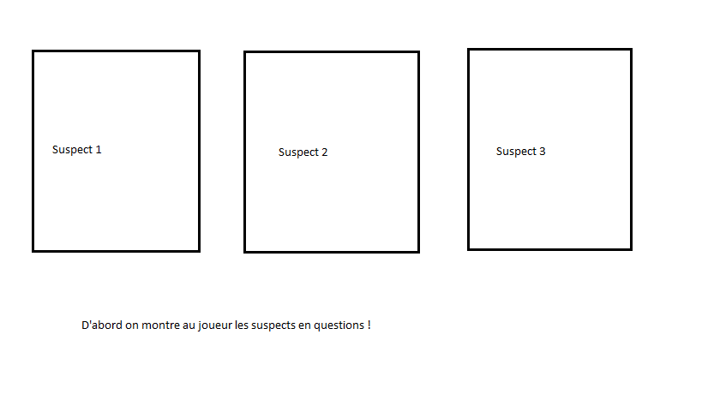

On présente les suspects !

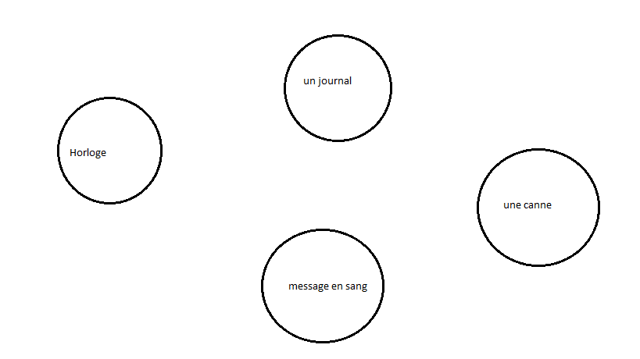

On présente aussi ensuite les pièces à convictions

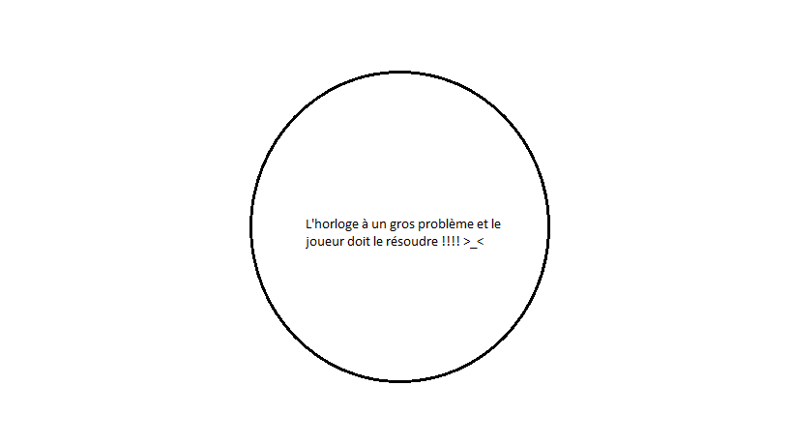

Ensuite les joueurs doivent régler le problème des pièces à conviction en trouvant une solution à l’énigme que propose chaque objet présenté.

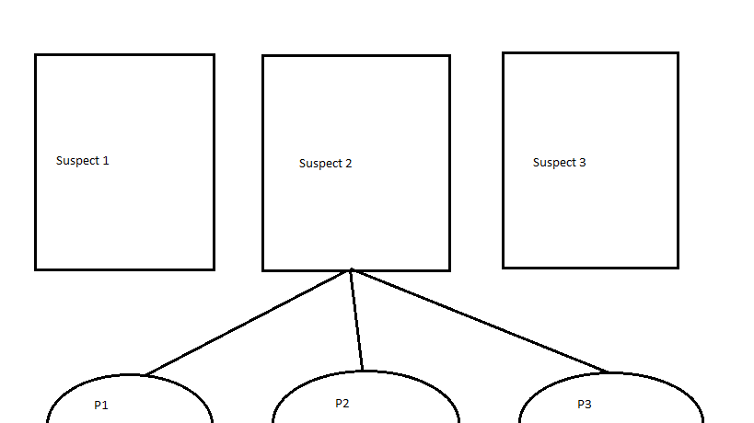

Et enfin, après trouvé la solution à chaque énigme, les joueurs se concertent entre eux pour trouver le vrai meurtrier !

L’utilité :

* Travaille d’équipe
* De la réflexion
* Professor Layton et Phoenix Wright c’est fun donc c’est forcément fun ! ;)